Câu 1:

Định nghĩa cây bao trùm:

Cho đồ thị liên thông G = (V,E), V là tập đỉnh, E là tập cạnh của G

Nếu T = (V,E’), với E’ $⊆$ E, và T là một cây(T không có chu trình)

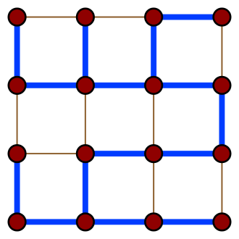

Định nghĩa cây bao trùm tối tiểu:

Cho G = (V, E) là một đồ thị có trọng số

Cây bao trùm tối tiểu là 1 cây bao trùm, có tổng trọng số là tối tiểu trên tạp các cây khung sp(G)

Câu 2:

Giống nhau: Đều là tập tất cả các đỉnh và các cạnh đi qua các đỉnh

Khác nhau: Cây bao trùm là một đồ thị liên thông không tạo chu trình